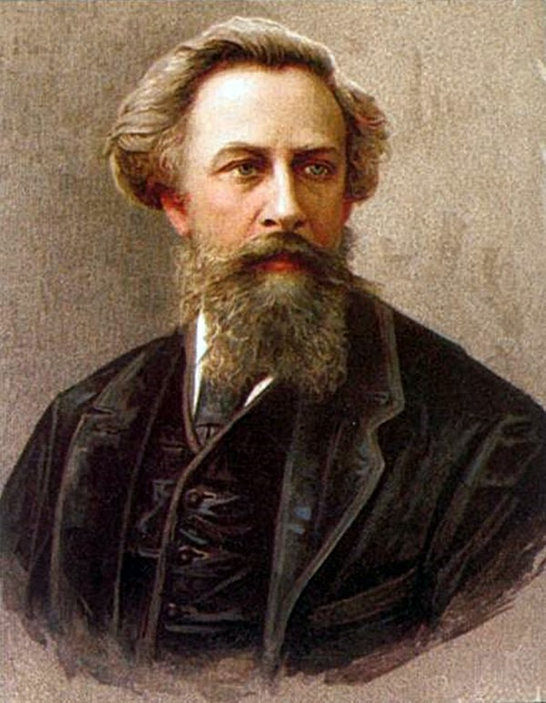
Знаменательные даты
5 сентября 2017 года - 200 лет со дня рождения А.К. Толстого (1817-1875), русского поэта, писателя, драматурга;
Биография
Отец — граф Константин Петрович Толстой (1779—1870), старший брат художника Ф. П. Толстого. Мать — Анна Алексеевна Перовская, воспитанница (внебрачная дочь) графа А. К. Разумовского. Она разошлась с мужем по неизвестным причинам сразу после рождения ребёнка. Вместо отца Алексея воспитывал дядя по матери А. А. Перовский (Антон Погорельский), сочинивший для племянника сказку «Чёрная курица» о приключениях мальчика по имени Алёша.
В конце 1830-х — начале 1840-х годов написаны (на французском языке) два фантастических рассказа — «Семья вурдалака» и «Встреча через триста лет». В мае 1841 года Толстой впервые выступил в печати, издав отдельной книгой, под псевдонимом «Краснорогский» (от названия имения Красный Рог), фантастическую повесть «Упырь». Весьма благожелательно отозвался о повести В. Г. Белинский, увидевший в ней «все признаки ещё слишком молодого, но, тем не менее, замечательного дарования».
В 1860—1870 годах много времени проводил в Европе (Италия, Германия, Франция, Англия). Печатался в журналах «Современник», «Русский вестник», «Вестник Европы» и др. Сборник стихотворений вышел в 1867 году. За два года до смерти был избран членом-корреспондентом Петербургской академии наук.
28 сентября 1875 года, во время очередного приступа головной боли, Толстой ввёл себе слишком большую дозу морфия (который принимал по предписанию врача[источник не указан 24 дня]), что привело к смерти писателя.
Музей-усадьба Алексея Толстого расположена в Красном Роге. Здесь граф провёл детские годы, неоднократно возвращался в эти места в зрелом возрасте, здесь же и был похоронен.
Творчество
Создатель баллад, сатирических стихотворений, исторического романа «Князь Серебряный» (опубликован в 1863 году), драматической трилогии «Смерть Иоанна Грозного» (1866), «Царь Фёдор Иоаннович» (1868) и «Царь Борис» (1870). Автор проникновенной лирики, с ярко выраженным музыкальным началом, психологических новелл в стихах («Средь шумного бала, случайно...», «То было раннею весной»).
В 1898 году постановкой драмы А. К. Толстого «Царь Фёдор Иоаннович» открылся Московский Художественный театр.
Совместно с братьями Жемчужниковыми создал пародийный образ Козьмы Пруткова (более половины произведений Козьмы Пруткова, особенно в поздний период, авторства А. К. Толстого). Большая часть политических сатир опубликованы посмертно.

